Муниципальное общеобразовательное учреждение
«Средняя общеобразовательная школа с. Псыншоко»



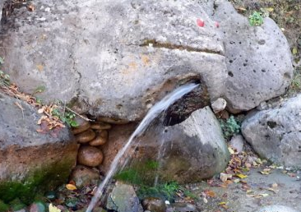

2013-2014 учебный год

Цель детской организации
«Истоки»:

«Возрождение традиций и обычаев кабардинского народа и воспитание подрастающего поколения на традициях и обычаях»

Задачи детской организации
«Истоки»:

- Гуманизация воспитательного процесса, выражающаяся в создании условий для всемерного развития личности, для побуждения ее к самоанализу, самооценке, саморазвитию, самовоспитанию;

- Поддержание и укрепление школьных традиций, способствующих созданию общешкольного коллектива и украшающих его жизнь.

Девиз детской организации
«Истоки»:
«Не позорь лица адыгского народа

и рода своего!»

